
R E P U B L I K A H R V A T S K A
VUKOVARSKO-SRIJEMSKA ŽUPANIJA

OPĆINA TOMPOJEVCI
A. G. Matoša 9, 32238 Tompojevci

OPĆINSKO VIJEĆE
KLASA: 021-05/21-01/15
URBROJ: 2196-26-02-25-54
Tompojevci, 25.03.2025.

PREDMET: POZIV NA 28. SJEDNICU OPĆINSKOG VIJEĆA
Na temelju članka 32. st. 1. točke 2. Statuta Općine Tompojevci („Službeni vjesnik“ Vukovarsko-srijemske županije br. 04/21 i 19/22) i članka 63. st. 1. Poslovnika Općinskog vijeća Općine Tompojevci („Službeni vjesnik“ Vukovarsko-srijemske županije br. 04/21)

S A Z I V A M
28. sjednicu Općinskog vijeća Općine Tompojevci,
za dan 31. ožujka 2025. (ponedjeljak) s početkom 13,00 sati
u prostorijama Općine Tompojevci , A.G. Matoša 9, Tompojevci

Usvajanje zapisnika s prošle sjednice Općinskog vijeća održane 18.02.2025.

DNEVNI RED:
- Izvješće o radu davatelja usluge sakupljanja komunalnog otpada na području Općine Tompojevci za 2024. godinu.
- Izvješće o izvršenju Programa građenja komunalne infrastrukture za 2024. god.
- Izvješće o izvršenju Programa održavanja komunalne infrastrukture za 2024. god.
- Izvješće o izvršenju Programa utroška sredstava šumskog doprinosa za 2024. godinu.
- Godišnji izvještaj o izvršenju Proračuna Općine Tompojevci za 2024. god.
- Prijedlog Odluke o raspodjeli rezultata poslovanja za 2024. godinu.
- Prijedlog I. Izmjena i dopuna Programa građenja komunalne infrastrukture u 2025. g.
- Prijedlog I. Izmjena i dopuna Programa održavanja komunalne infrastrukture za 2025. g.
- Prijedlog I. Izmjena i dopuna Programa utroška sredstava šumskog doprinosa za 2025. g.
- Prijedlog I. Izmjena i dopuna Proračun Općine Tompojevci za 2025. i projekcija za 2026. i 2027. g.

Pitanja i prijedlozi.

Materijali iz predloženog dnevnog reda dostavljaju se uz poziv. Mole se pozvani da na sjednicu dođu u zakazano vrijeme, a eventualnu spriječenost opravdaju na telefon 032/514-184.
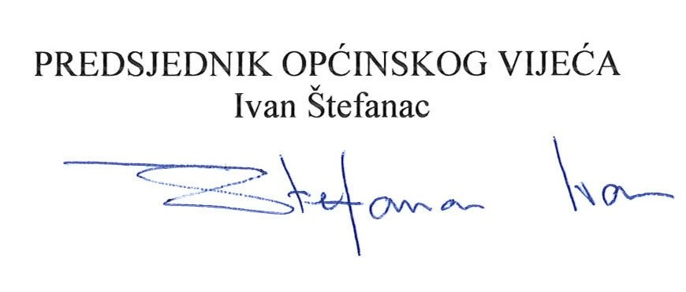

DOSTAVITI:
- Članovima Općinskog vijeća Općine Tompojevci-svima,
- Općinskom načelniku i Zamjeniku Općinskog načelnika Općine Tompojevci iz reda pripadnika
rusinske nacionalne manjine
- Jedinstvenom upravnom odjelu Općine Tompojevci

R E P U B L I K A H R V A T S K A
VUKOVARSKO-SRIJEMSKA ŽUPANIJA
OPĆINA TOMPOJEVCI
A. G. Matoša 9, 32238 Tompojevci

OPĆINSKI NAČELNIK
KLASA: 400-06/24-01/02
URBROJ: 2196-26-03-25-12
Tompojevci, 25.03.2025.

- VIJEĆE MAĐARSKE NACIONALNE MANJINE
- VIJEĆE RUSINSKE NACIONALNE MANJINE
- VIJEĆE SRPSKE NACIONALNE MANJINE

PREDMET: Prijedlog I. Izmjena i dopuna Proračuna Općine Tompojevci za 2025.g. i projekcije za
2026. i 2027.
-očitovanje, traži se

Temeljem članka 61. Statuta Općine Tompojevci („Službeni vjesnik“ Vukovarsko-srijemske županije br. 04/21 i 19/22), molim da se pismeno očitujete o sljedećem aktu:

- Prijedlog I. Izmjena i dopuna Proračuna Općine Tompojevci za 2025.g. i projekcije za 2026. i 2027. god.

Svoje mišljenje i prijedloge možete uputiti do početka sjednice zakazane za 31.03.2025. godine s početkom u 13,00 sati, a ukoliko do toga roka ne dobijem Vaše očitovanje, smatrat ću da ste suglasni s navedenim prijedlogom akta.

S poštovanjem,

OPĆINSKI NAČELNIK
Milan Grubač

